**首页使用对话框图**

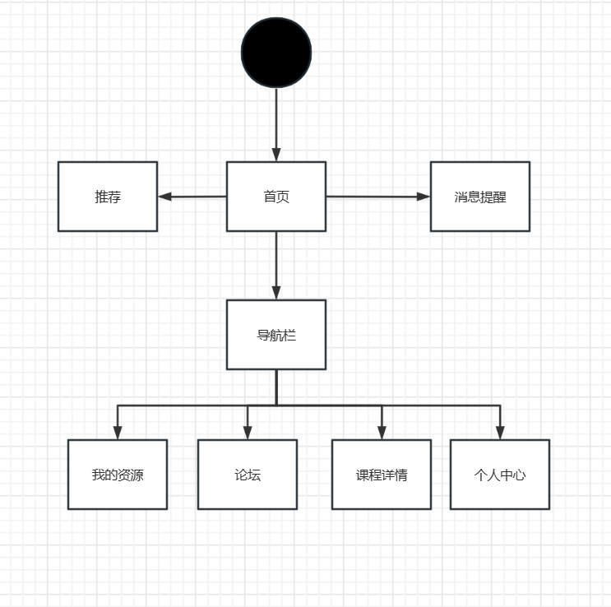

**论坛用例对话框图**

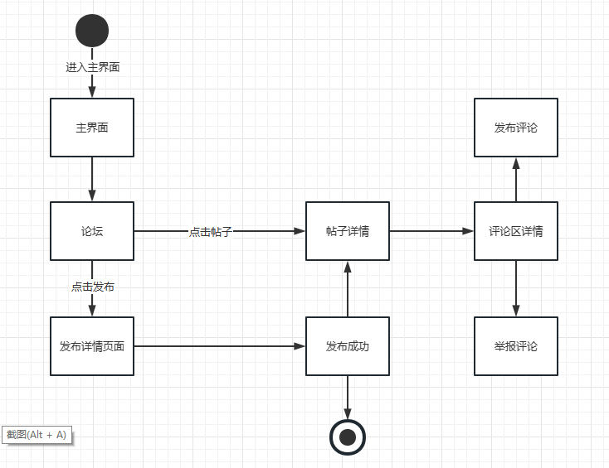

**教师编辑成绩对话框图**

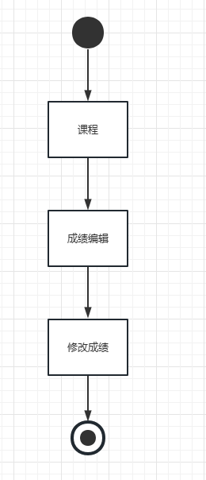

**教师课堂作业批改对话框图**

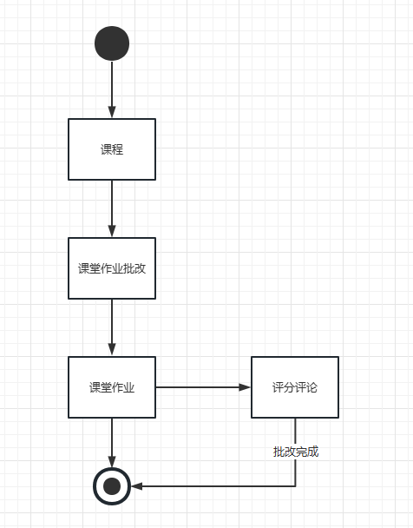

**教师课件对话框图**

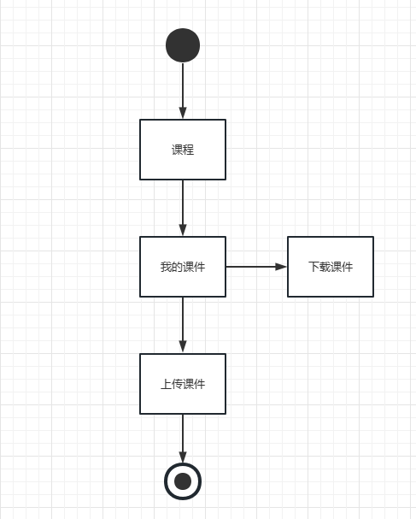

**教师消息中心对话框图**

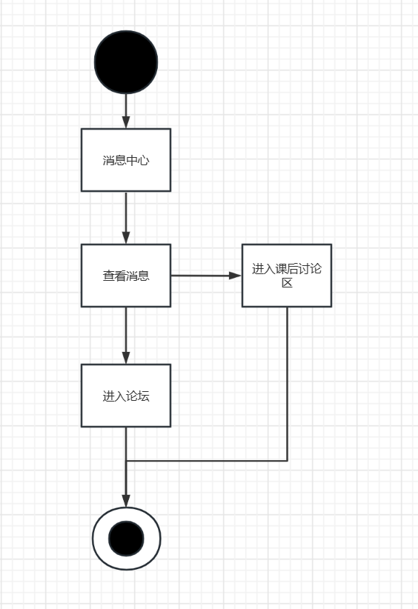

**学生查看消息对话框图**

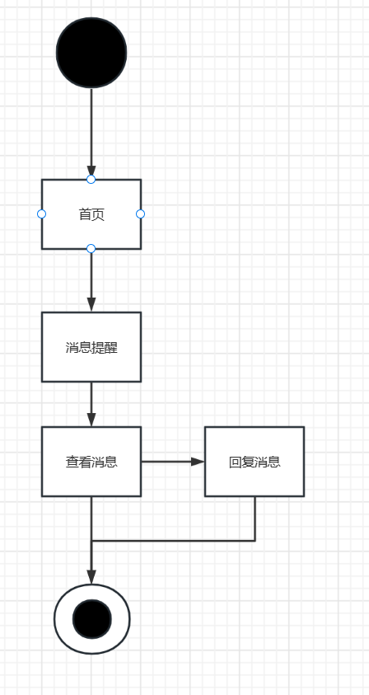

**学生课程详情对话框图**

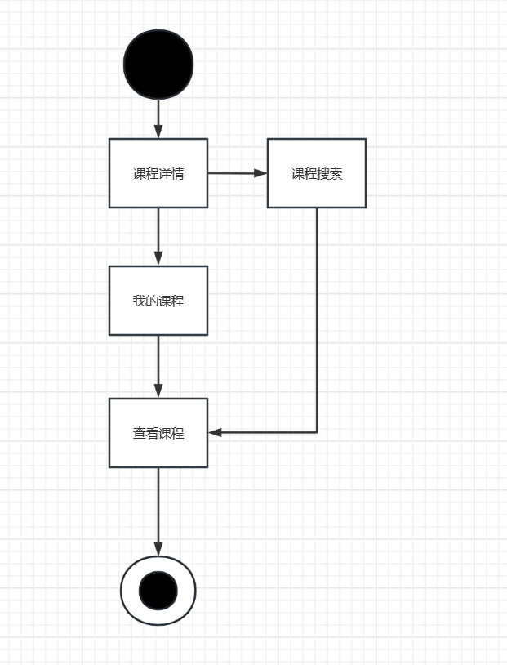

**学生我的资源对话框图**

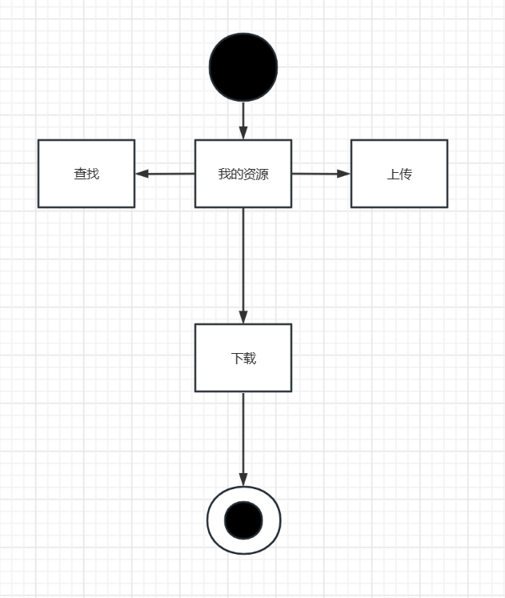

**学生消息中心对话框图**



**管理员主页对话框图**

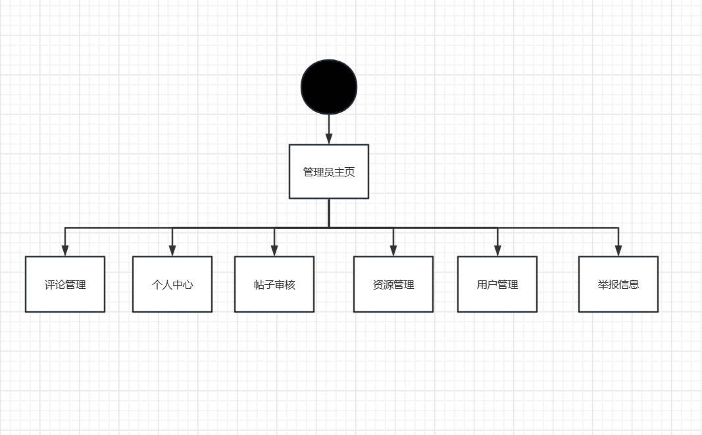

**管理员帖子审核对话框图**

